งานป้องกันปราบปราม : ผลการปฏิบัติ
ร่วมลงแถวเคารพธงชาติ ตรวจเครื่องแต่งกาย และทรงผม
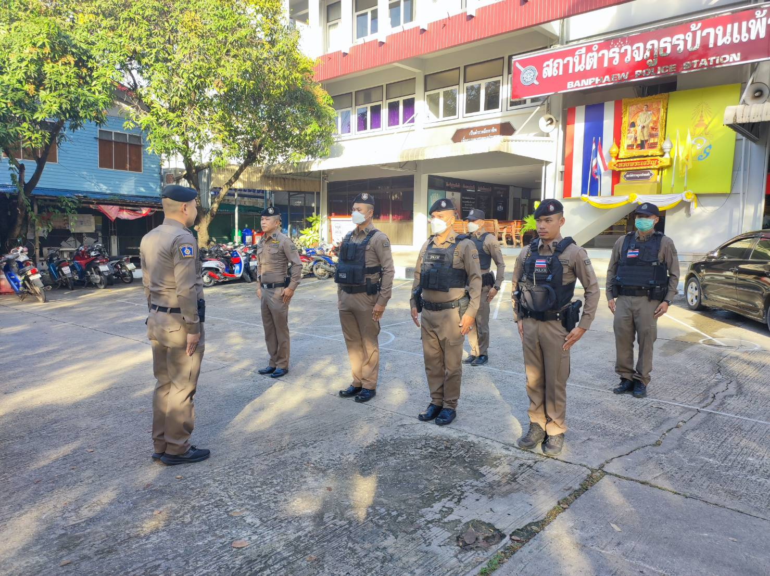
เมื่อ 6 พฤศจิกายน 2566 เวลา 08.30 น. พ.ต.อ.พรชัย อริยานนท์ ผกก.สภ.บ้านแพ้ว พ.ต.ต.อัครภณ ลี้เกสร สวป.สภ.บ้านแพ้ว ชุดสายตรวจผลัดใหม่ และผลัดเก่า ร่วมลงแถวเคารพธงชาติ กล่าวบทปลงใจ อุดมคติตำรวจ คำสัตย์ปฏิญาณ ชี้แจงภารกิจและข้อราชการต่างๆพร้อมทั้งตรวจเครื่องแต่งกาย และอุปกรณ์ปฏิบัติงานสายตรวจ

ผลการปฏิบัติ
ร่วมประชุมวิเคราะห์อาชญากรรม
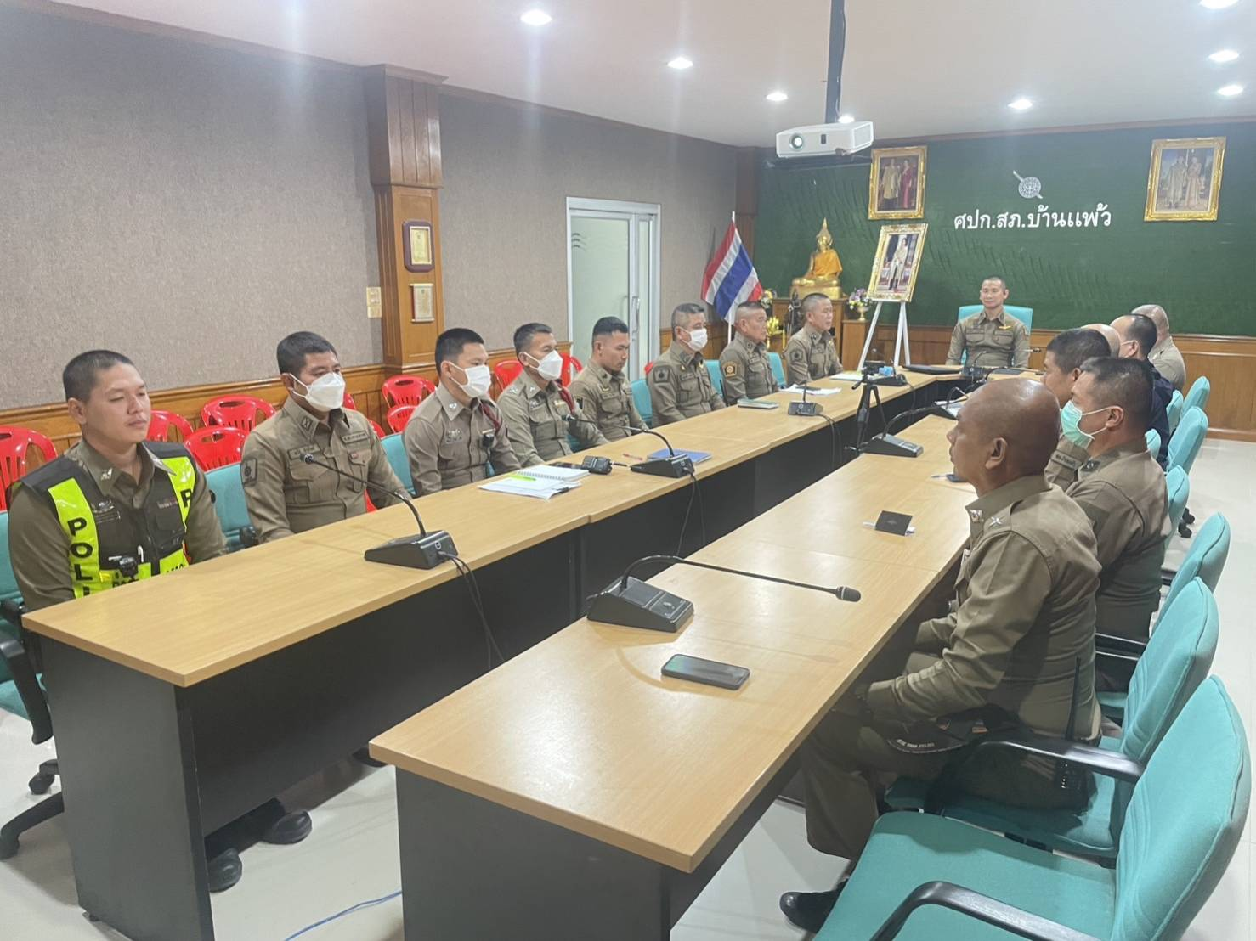
เมื่อ 7 พฤศจิกายน 2566 เวลา 10.30 น. พ.ต.ท.ยงยอด สิทธิสาร รอง ผกก.ป.สภ.บ้านแพ้ว พ.ต.ต.อัครภณ ลี้เกษร สวป.สภ.บ้านแพ้ว พร้อมสายตรวจ ร่วมประชุมวิเคราะห์อาชญากรรมประจำสัปดาห์ ณ ห้อง สปก.สภ.บ้านแพ้ว

ผลการปฏิบัติ
ตั้งจุดตรวจ จุดสกัด
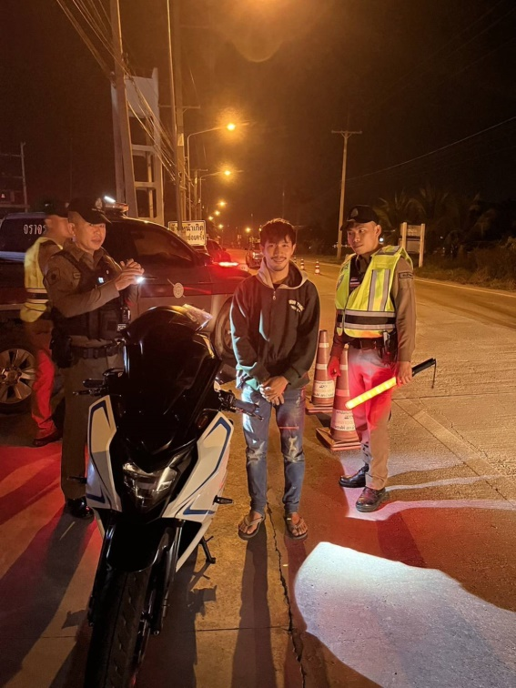
เมื่อ 25 พฤศจิกายน ๒๕๖6 เวลา 23.0๐ น. พ.ต.ต.อัครภณ ลี้เกษร สวป.สภ.บ้านแพ้ว พร้อม อส.ตร. ตั้งจุดตรวจ จุดสกัด ถนนเส้น บ้านแพ้ว – กระทุ่มแบน ไม่พบสิ่งผิดกฎหมาย เหตุการณ์ทั่วไปปกติ
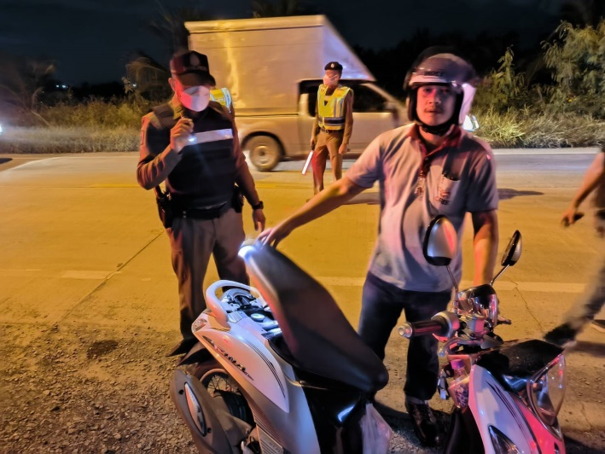
เมื่อ 26 พฤศจิกายน ๒๕๖6 เวลา 00.0๐ น. ร.ต.ต.ทศพล อ่อนนิ่ม รอง สวป.สภ.บ้านแพ้ว พร้อม อส.ตร. ตั้งจุดตรวจ จุดสกัด ถนนเส้น บ้านแพ้ว – ยกกระบัตร ไม่พบสิ่งผิดกฎหมาย เหตุการณ์ทั่วไปปกติ

ผลการปฏิบัติ
ตรวจตู้แดงในพื้นที่
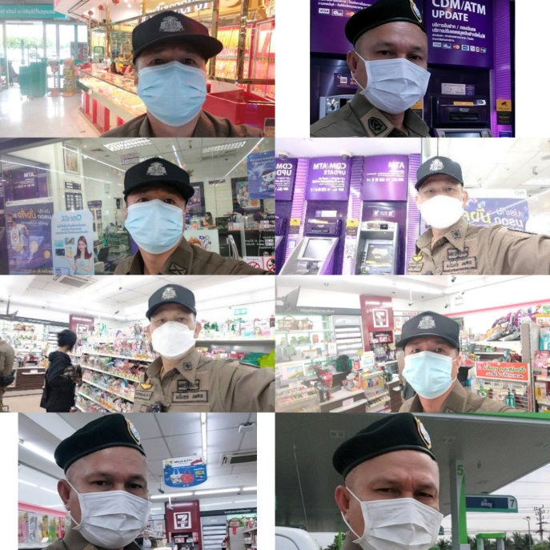
เมื่อ 11 พฤศจิกายน ๒๕๖6 เวลา 09.3๐ น. ร.ต.ต.ทศพล อ่อนนิ่ม รอง สว(ป.)สภ.บ้านแพ้ว ตรวจตู้แดง ร้านทอง ธนาคาร เซเว่น เหตุการณ์ทั่วไปปกติ
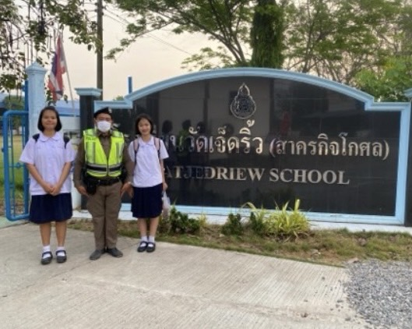
เมื่อ 12 พฤศจิกายน ๒๕๖6 เวลา 07.3๐ น. ร.ต.ต.ทวี นามจูมจัง รอง สว(ป.)สภ.บ้านแพ้ว ตรวจตู้แดง โรงเรียนวัดเจ็ดริ้ว อำนวยความสะดวกจราจรหน้าโรงเรียน เหตุการณ์ทั่วไปปกติ

